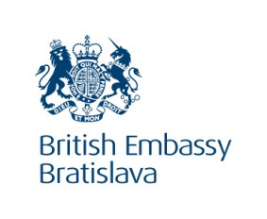
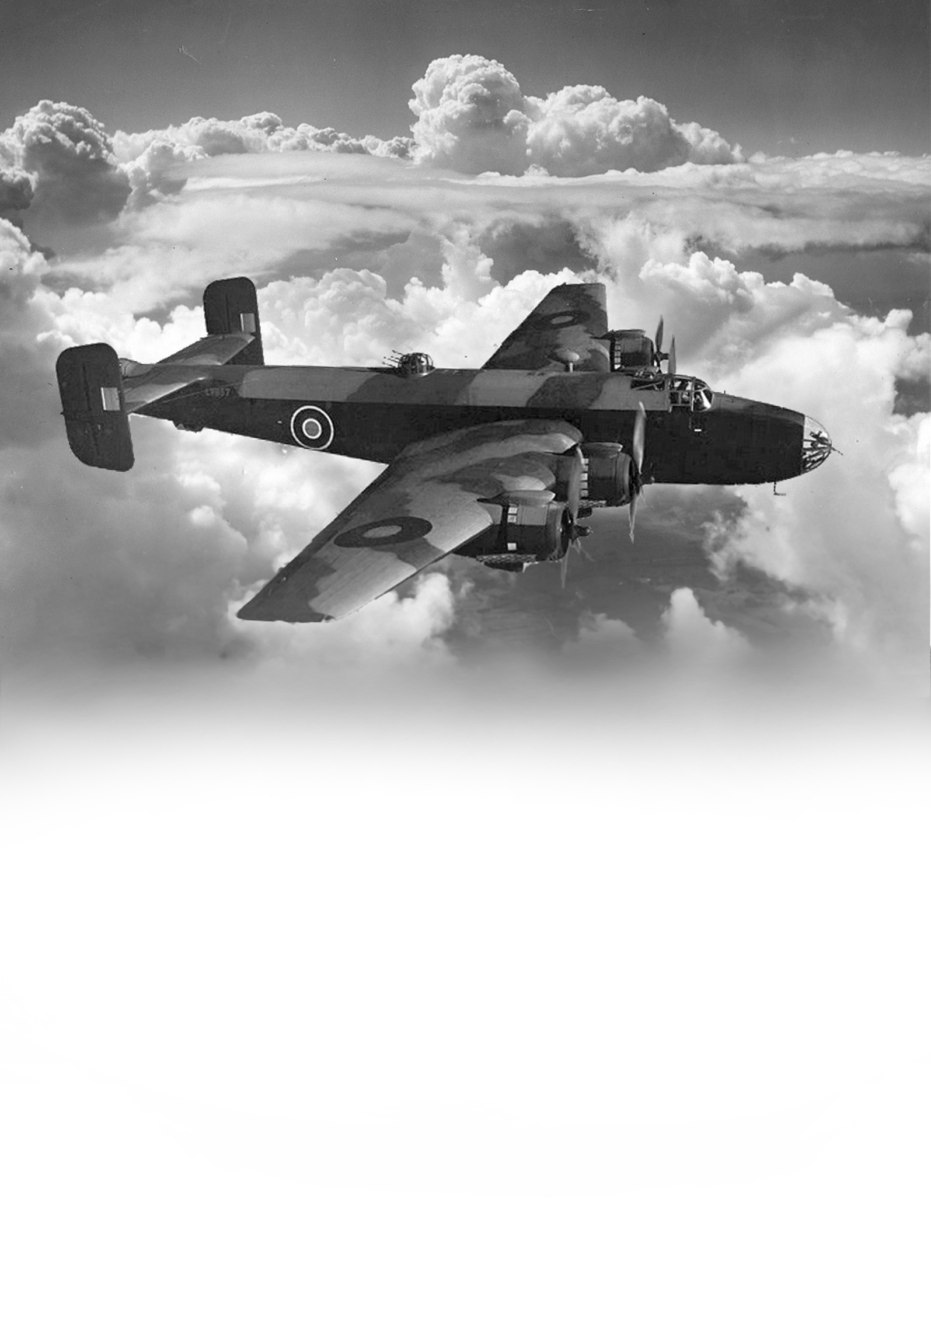
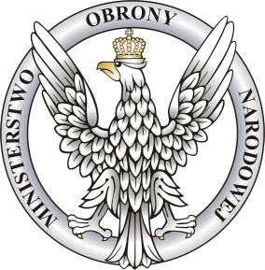
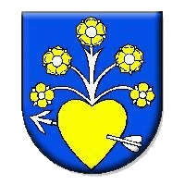

Obec Radatice
Ministerstvo obrany Slovenskej republiky
Ministerstvo národnej obrany Poľskej republiky
Britské veľvyslanectvo Bratislava

Vás pozývajú na spomienkové stretnutie
pri príležitosti leteckej havárie lietadla Handley Page Halifax Mk. V, UL 187
z 301. Poľskej perute RAF
dňa 21.9. 2021 o 12.00 hod.
pri pamätníku v obci Radatice.

Súčasťou spomienky budú :
• prelety lietadiel,
• ukážka vojenskej techniky.

Podujatie sa bude riadiť aktuálnymi protiepidemiologickými opatreniami. Vstup do areálu konania pietnej
spomienky (priestor obecného úradu) len s prekrytými dýchacími cestami (rúško, respirátor).

